西宁市第二十一中学2017—2018学年第一学期
高二化学卷10月月考卷
可能用到的相对原子质量：H-1 C-12 N-14 O-16 命题人：高一化学组
一、选择题（每题3分，共45分）
1．密闭容器中发生可逆反应：X₂(g)＋Y₂(g)2Z(g)。已知起始时，X₂、Y₂、Z各物质的浓度分别为0.1 mol·L^{－1}、0.3 mol·L^{－1}、0.2 mol·L^{－1}，反应在一定条件下达到平衡时，各物质的物质的量浓度不可能是( )
A．c(Z)＝0.3 mol·L^{－1}B．c(Y₂)＝0.35 mol·L^{－1}
C．c(Y₂)＝0.2 mol·L^{－1}D．c(Z)＝0.4 mol·L^{－1}
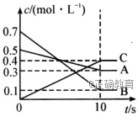
2、T ℃时,在0.5 L的密闭容器中,气体A与气体B反应生成气体C,反应过程中A、B、C的浓度变化如图所示。下列结论中正确的是( )。
A.10 s时反应生成了0.2 mol C
B.该反应进行到10时,消耗了0. 15 mol A
C.该反应的化学方程式为3A+B 2C
D.10s内用B表示的反应速率为0.01 mol·L^{－1}·S⁻¹
3、下列关于平衡常数的说法中,正确的是( )
A.在任何条件下,化学平衡常数是一个恒定值
B.改变反应物浓度或生成物浓度都会改变平衡常数
C.平衡常数只与温度有关,与反应浓度、压强无关
D.从平衡常数的大小不能推断一个反应进行的程度
4、高温、催化剂条件下,某反应达到平衡,平衡常数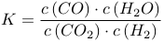,恒容时,温度升高,H₂浓度减小。下列说法正确的是( )
A.该反应的焓变为正值B.恒温恒容下,增大压强,H₂浓度一定减小
C.升高温度,逆反应速率减小D.该反应的化学方程式为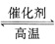
5．25℃时，密闭容器中X、Y、Z三种气体的初始浓度和平衡浓度如下表：
物质 | X | Y | Z
初始浓度/mol·L^{－1} | 0.1 | 0.2 | 0
平衡浓度/mol·L^{－1} | 0.05 | 0.05 | 0.1
下列说法错误的是( )
- 反应达到平衡时，X的转化率为50%
B．反应可表示为X＋3Y2Z，其平衡常数为1 600
C．增大压强使平衡向生成Z的方向移动，平衡常数增大
D．改变温度可以改变此反应的平衡常数
6．在CH₃COOHH＋＋CH₃COO－的电离平衡中，要使电离平衡右移且氢离子浓
度增大，应采取的措施是 （ ）
A．加入NaOH B．加入盐酸 C．加水 D．升高温度
7．用来表示可逆反应2A(g)＋B(g)2C(g)(正反应为放热反应)，下图表示的图像中正确的为( )
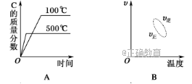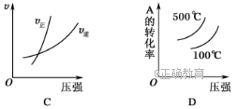
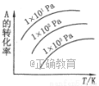
8．有一化学平衡mA(g)＋nB(g)pC(g)＋qD(g)，如下图所示是A的转化率同压强、温度的关系，分析图像可以得出的正确结论是( )
A．正反应吸热，m＋n>p＋q
B．正反应吸热，m＋n<p＋q
C．正反应放热，m＋n>p＋q
D．正反应放热，m＋n<p＋q
9．已知“凡气体分子总数增多的反应一定是熵增大的反应”。一定条件下，下列反应不能自发进行的是( )
A．2O₃(g)===3O₂(g) ΔH<0B．2CO(g)===2C(s)＋O₂(g) ΔH>0
C．N₂(g)＋3H₂(g)===2NH₃(g) ΔH<0D．CaCO₃(s)===CaO(s)＋CO₂(g) ΔH>0
10．将1 mol冰醋酸加入到一定量的蒸馏水中最终得到1 L溶液。下列各项中，表示已达到电离平衡状态的是( )
A．醋酸的浓度达到1 mol/L
B. H＋的浓度达到0.5 mol/L
C．醋酸的浓度、醋酸根离子的浓度、H＋的浓度均为0.5 mol/L
D．醋酸分子电离成离子的速率和离子重新结合成分子的速率相等
11．在相同温度下，100mL 0.1 mol·L^{－1}的醋酸与10 mL 1 mol·L^{－1}的醋酸相比较，下列说法正确的是( )
A．发生中和反应时所需NaOH的量前者大于后者B．前者的电离程度大于后者
C．所含H＋的物质的量前者小于后者D．所含CH₃COOH的物质的量前者大于后者
12.2molA与2molB混合于2L的密闭容器中,发生反应:,若2s后,A的转化率为50%,测得,下列推断正确的是( )
A.B.
C.B的转化率为75%D.反应前与2s后容器内的压强比为4 : 3
13．将浓度为0.1 mol·L^{－1}的HF溶液加水不断稀释，下列各量始终保持增大的是( )
A．c(H＋) B．K_{a}(HF)C.D.
14．化合物HIn在水溶液中因存在以下电离平衡，故可用作酸碱指示剂
HIn(溶液) H＋(溶液)＋In－(溶液)
红色 黄色
浓度为0.02 mol·L^{－1}的下列各溶液 ①盐酸 ②石灰水 ③NaCl溶液 ④NaHSO₄溶液 ⑤NaHCO₃溶液⑥氨水其中能使指示剂显红色的是 （ ）
A．①④⑤ B．②⑤⑥ C．①④ D．②③⑥
15．已知下面三个数据：①7.2×10^{－4}、②4.6×10^{－4}、③4.9×10^{－10}分别是三种酸的电离常数，若已知这些酸可发生如下反应：NaCN＋HNO₂===HCN＋NaNO₂；NaCN＋HF===HCN＋NaF；NaNO₂＋HF===HNO₂＋NaF。由此可判断下列叙述中正确的是( )
A．HF的电离常数是①B．HNO₂的电离常数是①
C．HCN的电离常数是②D．HNO₂的电离常数是③
二、填空题（共55分）
题号 | 1 | 2 | 3 | 4 | 5 | 6 | 7 | 8
答案
题号 | 9 | 10 | 11 | 12 | 13 | 14 | 15
答案
16．(6分)(1)在25℃、101 kPa下，1 g液态甲醇（CH₃OH）燃烧生成CO₂和液态水时放热22.68 kJ。则表示甲醇燃烧热的热化学方程式为______________________________________________________。
(2)若适量的N₂和O₂完全反应，每生成23 g NO₂需要吸收16.95 kJ热量。其热化学方程式为___________________________________________________________。
(3)已知拆开1 mol H—H键、1 mol N—H键、1 mol N≡N键分别需要的能量是436 kJ、391 kJ、946 kJ，则N₂与H₂反应生成NH₃的热化学方程式为_________________________________。
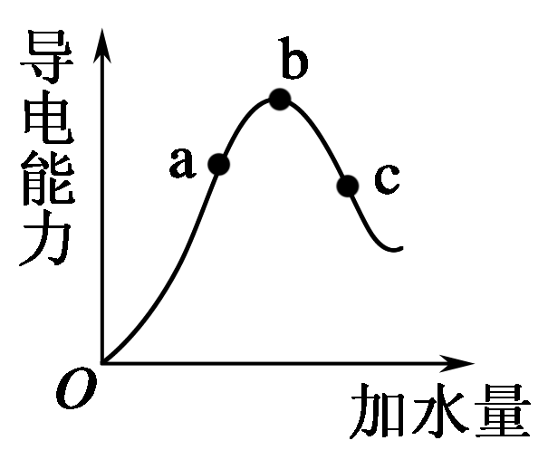
17、（8分）如下图所示是一定温度下，冰醋酸加水稀释过程中溶液的导电能力曲线图，请回答：
(1)“O”点为什么不导电？
_________________________________________________。
(2)a、b、c三点的氢离子浓度由小到大的顺序为________。
(3)a、b、c三点中，醋酸的电离程度最大的一点是________。
(4)若使c点溶液中的c(CH₃COO－)增大，在如下措施中，可选择________(填字母，下同)。
- 加热 B．加KOH固体C．加水 D．加Zn粒E．加CH₃COONa固体
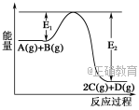
18、（10分）在化学反应A(g)＋B(g)2C(g)＋D(g)
ΔH＝Q kJ/mol过程中的能量变化如图所示，回答下列问题。
(1)Q________0(填“>”、“<”或“＝”)；
(2)熵变ΔS________0(填“>”、“<”或“＝”)；
(3)该反应________自发进行(填“能”或“不能”)；
(4)升高温度平衡常数K________(填“增大”、“减小”或“不变”)，平衡向________方向移动。
19、(Ⅰ)已知在448℃时，反应H₂(g)＋I₂(g)2HI(g)的平衡常数 K₁为49，则该温度下反应2HI(g)H₂(g)＋I₂(g)的平衡常数K₂为________；
反应H₂(g)＋I₂(g)HI(g)的平衡常数K₃为________。
(Ⅱ)在一定体积的密闭容器中进行如下化学反应：CO₂(g)＋H₂(g)CO(g)＋H₂O(g)，其化学平衡常数(K)和温度(t)的关系如下表所示：
t/℃ | 700 | 800 | 830 | 1 000 | 1 200
K | 0.6 | 0.9 | 1.0 | 1.7 | 2.6
回答下列问题：
(1)该反应的化学平衡常数表达式为K＝________。
(2)该反应为________反应(填“吸热”或“放热”)。
(3)能判断该反应达到化学平衡状态的依据是________。
A．容器中压强不变B．混合气体中c(CO)不变C．v(H₂)_{正}＝v(H₂O)_{逆}D．c(CO₂)＝c(CO)
(4)某温度下，平衡浓度符合下式：c(CO₂)·c(H₂)＝c(CO)·c(H₂O)，试判断此时的温度为________℃。
(5)在800℃时，发生上述反应，某一时刻测得容器内各物质的浓度分别为c(CO₂)为2 mol/L，c(H₂)为1.5 mol/L，c(CO)为1 mol/L，c(H₂O)为3 mol/L，则下一时刻，反应向________(填“正向”或“逆向”)进行。
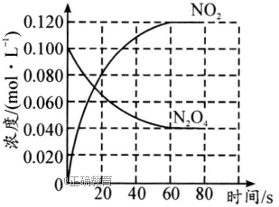
20、在容积为1.00的容器中,通入一定量的,发生反应,随温度升高,混合气体的颜色变深。
回答下列问题:
(1)反应的 0(填“大于”或“小于”);
100℃时,体系中各物质浓度随时间变化如上图所示。在0~60时段,反应速率为 mol·L^{－1}·S⁻¹;反应的平衡常数K₁为 。
(2)温度T时反应达平衡后,将反应容器的容积减少一半,平衡向 (填“正反应”或“逆反应”)方向移动,判断理由是 。
20、丁烯是一种重要的化工原料，可由丁烷催化脱氢制备。回答下列问题：
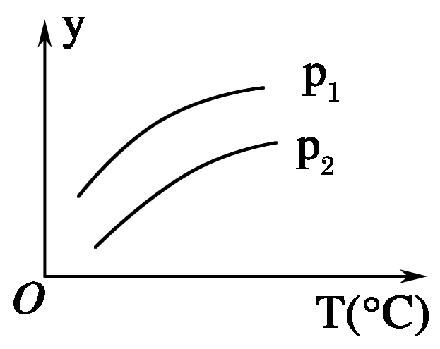
正丁烷（C₄H₁₀）脱氢制1-丁烯（C₄H₈）的热化学方程式如下：
①C₄H₁₀(g)= C₄H₈(g)+H₂(g) ΔH₁
已知：②C₄H₁₀(g)+O₂(g)= C₄H₈(g)+H₂O(g) ΔH₂=-119 kJ·mol⁻¹
③H₂(g)+ O₂(g)= H₂O(g) ΔH₃=-242kJ·mol⁻¹图（a）
反应①的ΔH₁为________ kJ·mol⁻¹。图（a）是反应①平衡转化率与反应温度及压强的关系图，x_____________0.1（填“大于”或“小于”）；欲使丁烯的平衡产率提高，应采取的措施是__________（填标号）。
- 升高温度 B.降低温度
C.增大压强 D.降低压强 E.移出H₂

